18.06.2020 AGNIESZKA TOMASZEWSKA

TEMAT: WAKACJE - CZAS WOLNY

Na wakacje ruszać czas
Za dni kilka –o tej porze
będę witać polskie morze.
Bo najbardziej mi się marzy
żeby bawić się na plaży.
A ja chciałbym dotknąć chmury
i dlatego jadę w góry.
Razem z mamą, razem z tatą
w górach lubię spędzać lato.
Ja na morze nie mam czasu.
Wolę jechać het- do lasu.
I tam z dziadkiem zbierać grzyby
albo w rzece łowić ryby.
Dla mnie to najlepsza pora
żeby wskoczyć do jeziora.
Nie chcę w upał chodzić w góry.
Wolę jechać na Mazury.
Morze, góry, las i rzeka;
Wszystko to już na nas czeka.
Bo zaczęło się już lato
Jedźmy mamo, jedźmy tato.
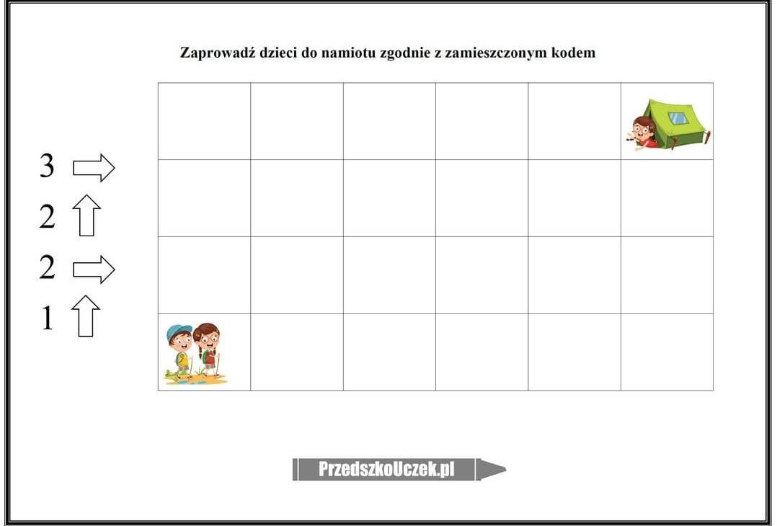
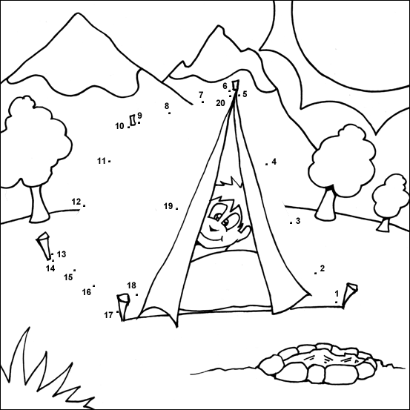

POŁĄCZ ZE SOBĄ TAKIE SAME KLAPKI
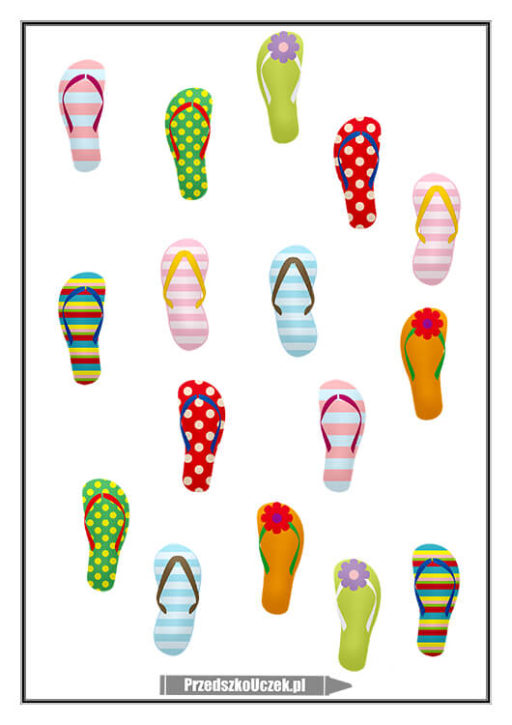

ZAMALUJ LITERY POTRZEBNE DO NAPISANIA WYRAZÓW Z RAMKI
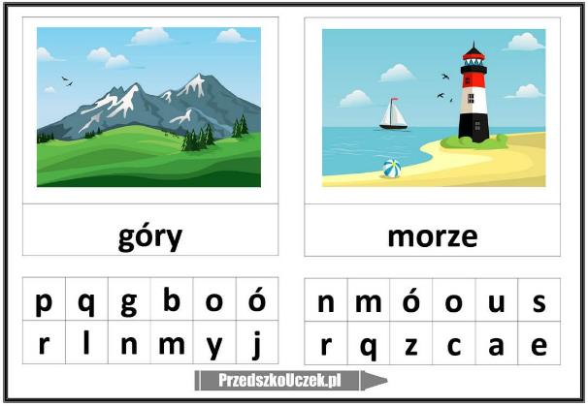

ŻAGLÓWKA ORIGAMI – TUTORIAL
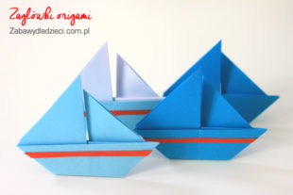
Prosta żaglówka origami, którą śmiało można składać z przedszkolakiem. Do jej wykonania potrzebna jest kwadratowa kartka papieru, aby efekt był ciekawszy można wykorzystać papier dwukolorowy np. niebiesko biały. Jeśli go nie macie, wystarczy złożyć ze sobą dwie kartki jedną w kolorze białym a drugą w niebieskim. Zaczynamy od zgięcia kartki wzdłuż obu przekątnych oraz na dwie połówki. Wszystkie linie zgięcia widać na poniższym zdjęciu.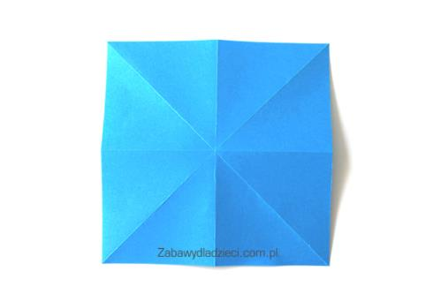
Dwa przeciwległe końce jednej z przekątnych składamy do środka, tak aby czubki spotkały się w środkowym punkcie przecięcia wszystkich linii.
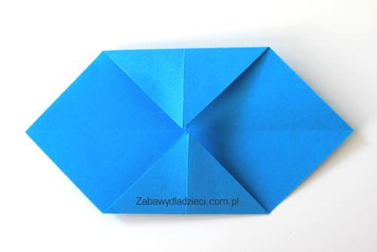
Składamy kartkę na pół.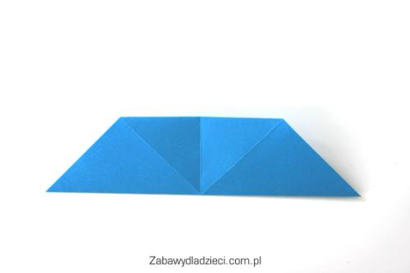
Oba boki zginamy do środka w sposób widoczny na dwóch kolejnych zdjęciach.
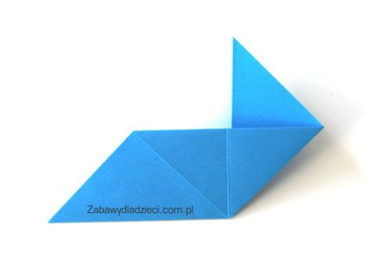
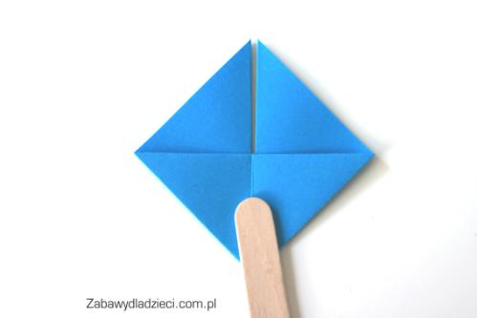
Jeden bok delikatnie odginamy w dół i chowamy go do środka.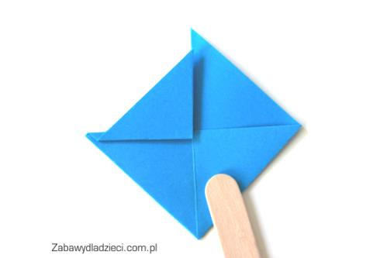 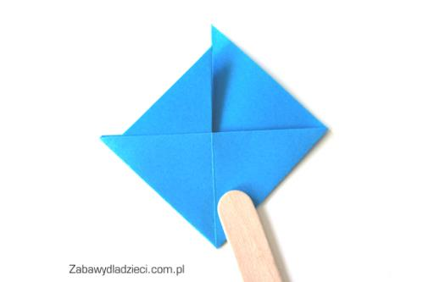
Odginamy dół, aby otrzymać kształt łódki, dzięki niemu statek otrzyma solidną podporę na której będzie stał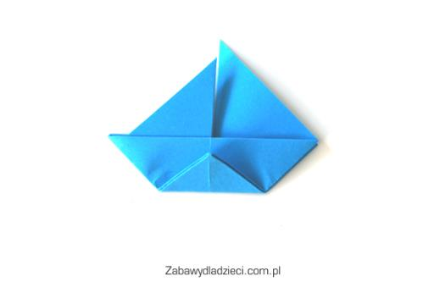

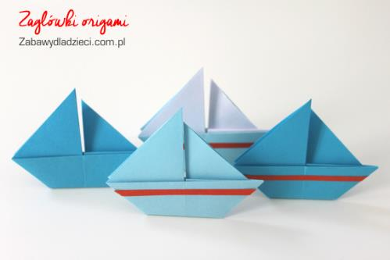

POKOLORÓJ

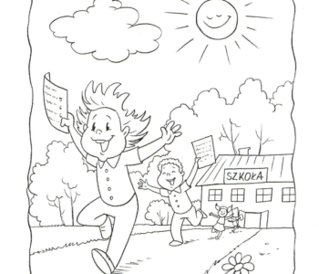

ŻYCZĘ WAM WSPANIAŁYCH WAKACJI
WRACAJCIE WSZYSCY ZDROWI I PEŁNI ENERGII
DO ZOBACZENIA

